臺南市政府觀光旅遊局
「107年臺南夏日音樂節參與活動人次」性別統計分析
附件二-1

- 前言
(性別統計分析理由概述)
臺南夏日音樂節每年能皆能吸引大批民眾前來參與活動，為推動性別主流化、打造友善性別環境，掌握性別統計數據是最基礎的工作，可從中進行性別分析，以檢視性別分布圖像，進而了解活動人次參與現況及未來應努力的方向。

- (業務相關統計)之統計情形
(包括統計圖、表、文字敘述)
  - 參與活動人次男女比例
本(107)年7月28日假將軍漁港舉辦之臺南夏日音樂節，活動人數約為7,000人次，共回收513份有效問卷，女性佔59.6% (306人)，男性佔40.4%(207人)，活動問卷內容以了解遊客之性別、年齡、居住地、停留天數、資訊來源及活動滿意度等相關資料為主。

  - 男女人次比例針對表演卡司之滿意度
活動問卷調查中，依據承辦廠商提供之數據，對於107年臺南夏日音樂節舞台之「表演卡司是否滿意」與男女比例之交叉分析，其結果如下：
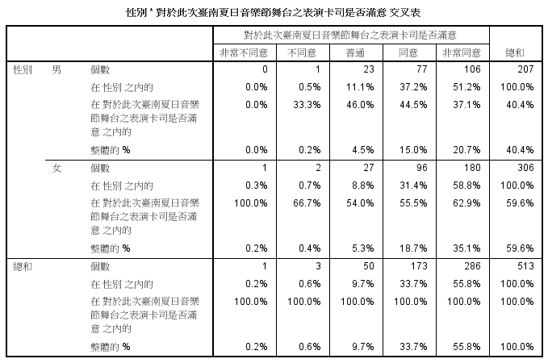

0.2%非常不同意，男性與女性的百分比為男性0%，女性0.3%。
0.6%不同意，男性與女性的百分比為男性0.5%，女性0.7%。
9.7%普通，男性與女性的百分比為男性11.1%，女性8.8%。
33.7%同意，男性與女性的百分比為男性37.2%，女性31.4%。
55.8%非常同意，男性與女性的百分比為男性51.2%，女性58.8%。

  - 男女人次比例針對文創市集之滿意度
活動問卷調查中，依據承辦廠商提供之數據，對於107年臺南夏日音樂節「文創市集攤商是否滿意」與男女比例之交叉分析，其結果如下：
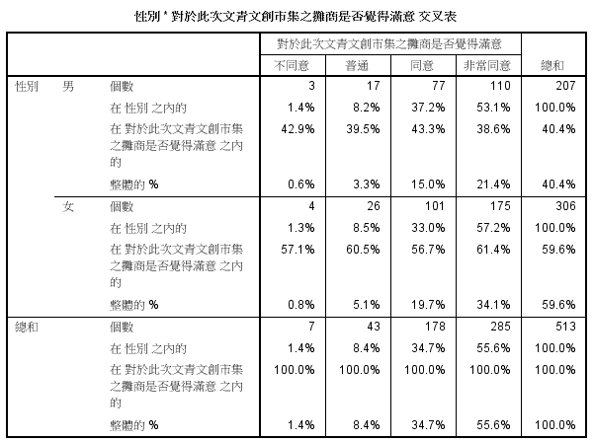

0%非常不同意。
1.4%不同意，男性與女性的百分比為男性1.4%，女性1.3%。
8.4%普通，男性與女性的百分比為男性8.2%，女性8.5%。
34.7%同意，男性與女性的百分比為男性37.2%，女性33%。
55.6%非常同意，男性與女性的百分比為男性53.1%，女性57.2%。

- (業務相關統計)統計差異分析與探討
  - 參與活動人次男女比例
本(107)年臺南夏日音樂節表演內容形式以樂團演唱為主，邀請的樂團為「壞蛋王•老五、The Arc弧樂團、麋先生、Boxing、宇宙人」；5個樂團的成員皆由男性組成，就臺灣目前音樂市場而言，較少出現具有名氣且由女性組成的樂團；因此，依據活動承辦廠商提供之有效問卷513份抽樣調查結果，女性佔59.6%(306人)，男性佔40.4%(207人)，以樂團演唱為主的卡司吸引較多的女性參與，女性比例高於男性將近20%。

  - 男女人次比例針對表演卡司之滿意度
依據活動承辦廠商提供之數據，針對表演卡司滿意度，55.8%非常同意、33.7%同意、9.7%普通、0.6%不同意、0.2%非常不同意，其中非常同意與同意之男女占比加總後，男性有88.4%，女性有87.2%；普通之男女占比為，男性有11.1%，女性有8.8%；非常不同意與不同意之男女占比加總後，男性有0.5%，女性有1%；整體而言，參與活動男女人次比例，對於活動表演卡司滿意度皆達85%以上。

  - 男女人次比例針對文創市集之滿意度
依據活動承辦廠商提供之數據，針對文創市集攤商之滿意度，55.6%非常同意、34.7%同意、8.4%普通、1.4%不同意、0%非常不同意，其中非常同意與同意之男女占比加總後，男性有90.3%，女性有90.2%；普通之男女占比為，男性有8.2%，女性有8.5%；非常不同意與不同意之男女占比加總後，男性有1.4%，女性有1.3%；整體而言，參與活動男女人次比例，對於文創市集攤商之滿意度皆達90%。

- 結論(含政策建議)
本(107)年臺南夏日音樂節參與活動人次性別比，男性占40%，而女性占60%，本年以樂團表演為主，卡司多為男性，因此吸引較多女性樂迷參與活動。未來夏日音樂節活動於推行時，應要能兼顧男性與女性之需求與期望，不分男女皆有興趣參加該活動。
評審項目二、(六)性別統計與分析辦理情形
附件二-2
機關/單位 | 臺南市政府觀光旅遊局觀光行銷科
1.辦理業務相關性別統計之項目名稱(請併附統計資料) | 「107年臺南夏日音樂節參與活動人次」性別統計分析
2.新增性別統計分析或性別分析之篇數且公開於機關網頁(請提供網址) | (性別統計分析撰寫方式可參考附件二-1)  註1：性別統計分析係運用性別統計資料闡述性別之現況或性別平權之進展；  註2：性別分析則係更進一步運用量化或質化資料，藉以瞭解性別處境，從而規劃或制定具有性別敏感度或回應當前性別問題之相關策略。  註3：本項性別統計分析或性別分析報告，其撰擬主軸須包括「性別」面向，惟若視議題所需，針對單一性別所撰擬之分析亦可計入，如臺中市「婦女生活狀況調查摘要分析」。
3.新增性別分析之品質
(1)性別資料使用情形 | 【運用性別為基礎的相關事實資料(含性別統計等量化與質化資料)據以分析不同性別在經濟、社會、文化、環境和政治結構等面向下，處境的差異及現象的成因。】  本(107)年臺南夏日音樂節參與活動人次性別比，男性占40%，而女性占60%，本年以樂團表演為主，卡司多為男性，因此吸引較多女性樂迷參與活動。未來夏日音樂節活動於推行時，應要能兼顧男性與女性之需求與期望，不分男女皆有興趣參加該活動。
(2)應用深化程度 | （性別分析報告之應用與深化，如依據性別分析報告之結論或建議，調整計畫資源配置，或延伸發展其他計畫以處理相關議題。）  依據問卷調查結果，本(107)年臺南夏日音樂節參與活動人次性別比例顯示參與活動人數女性較男性多，但針對活動舞台表演卡司與文創市集攤商的滿意度，男女人次的占比皆有85~90%對活動感到滿意，男女對於活動滿意度之數值無明顯差距。

